bonit.at Software OG,



Hans-Grünseis-Gasse 3, 2700 Wiener Neustadt

Tel: 02622 33144 / Email: [info@bonit.at](mailto:info@bonit.at)

**So legen Sie einen Registrierkassen-Webservice-User in FinanzOnline (FON) an**

**Wichtige Information für Steuerberater:**

Sollte der Kunde keine Finanz-Online-Zugangsdaten haben,

so müssen diese vorab angefordert werden!

Ein sogenannter „Sammelzugang“ wie es eine STB benutzt, genügt nicht!

<https://service.bmf.gv.at/service/anwend/formulare/show_mast.asp?s=U15>

Menü "Eingaben" > "Registrierkassen" > "Anlegen eines Benutzers für Registrierkassen- Webservice" anwählen:

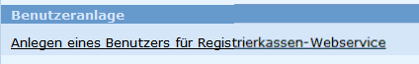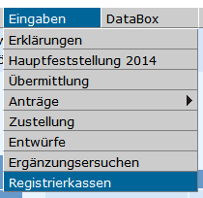

Benutzer-ID eingeben (frei wählbar) und PIN eingeben (frei wählbar). Mit "Anlegen" speichern.

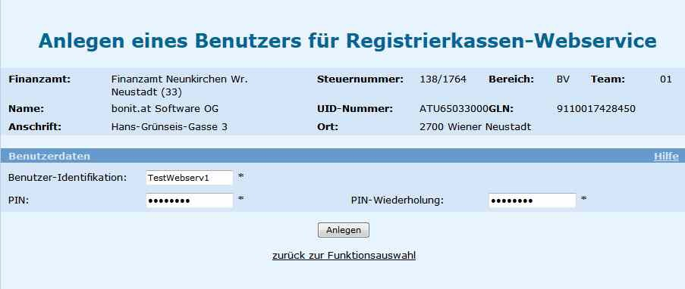

Benutzer-ID, PIN und die Teilnehmer-Identifikation benötigen Sie zur EFSTA-Anmeldung.

Über "Admin" > "Benutzer Liste" lassen sich alle angelegten Benutzer anzeigen und bearbeiten:

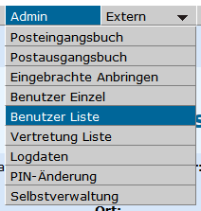

Bei bonit.at Software und EFSTA ist es nicht erforderlich eine Signatureinheit und eine Registrierkasse in Finanzonline zu melden und es muss auch kein Startbeleg manuell geprüft werden. Diese Aufgaben übernimmt die Webschnittstelle von EFSTA automatisch. Der Registrierkassen-Webservice-User ist ein Benutzerzugang zum Unternehmens- FinanzOnline mit Hilfe dessen EFSTA einen Schreibzugang zum Finanzonline erhält. Somit kann EFSTA automatisch alle erforderlichen Meldungen im FinanzOnline vornehmen und der Unternehmer und Steuerberater ist entlastet.

Bei Fragen wenden Sie sich bitte direkt an Ihren Steuerberater der diesen Webservice Benutzer für Sie erstellen darf. Diese Anleitung stellt nur eine grobe Übersicht dar.

Wir übernehmen keine Gewähr auf Richtigkeit der Angaben. In späteren Versionen von Finanzonline können sich Masken und Vorgänge jederzeit ändern.



**Folgende Daten bitte an mich senden:**

|  |  |
| --- | --- |
| Firmenbezeichnung |  |
| Firmenanschrift |  |
| UID-Nummer |  |

**Hier nicht die Finanz-Online-Zugangsdaten, sondern den Registrierkassen-Webservice-User eintragen!**

|  |  |
| --- | --- |
| Teilnehmernummer |  |
| Benutzer-ID |  |
| PIN |  |

*Diese Daten können per Mail an* [*info@pss-soft.at*](mailto:info@pss-soft.at) *gesendet werden!*